DS巾著袋本體:涤棉10安, 抽縄:棉 內部材質:色丁布
1.巾着袋两面同一印刷圗.3圗各3尺寸/套,有內側單價是: 無內側單價是:
2.巾着袋两面不同印刷圗.3圗各3尺寸/套,有內側單價是: 無內側單價是:
數量:工廠起訂量. 包裝:1SET/OPP袋.
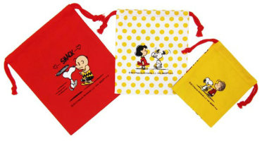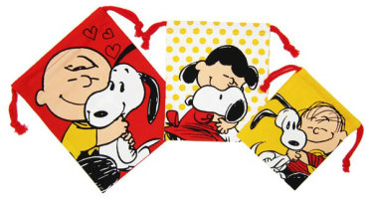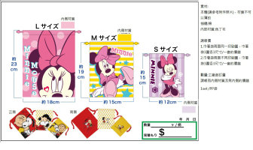
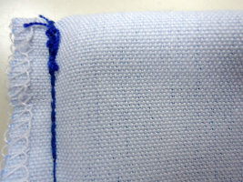

请报经销价钱。
2014-7-8

